Pracovní list Kybersvět – 6. třída
- Úkol
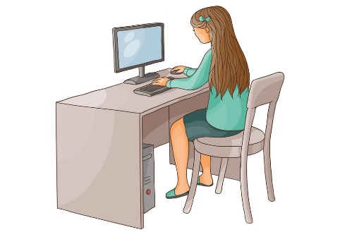
Káťa, žačka 6. třídy ZŠ, se rozhodla založit si profil na Facebooku. Plánuje sem vkládat své fotky, dopisovat si se spolužáky a třeba se i s někým novým seznámit. Ještě si ale není jistá, jaká je věková hranice pro možnost založení si profilu Facebooku. Poradíš jí?
Od ….. let. Jak je to s účtem na Instagramu, TikToku?

- Úkol

Z nabízených možností škrtni informace, které si má Káťa rozhodně nechat pro sebe a nezveřejňovat je!
kam chodí do školy
přezdívka
datum narození

oblíbený seriál
telefonní číslo
velikost bot
jméno jejího domácího mazlíčka

oblíbený zpěvák/ zpěvačka
zájmy

místo, kam chodí ráda s kamarádkou ven
jaké má kapesné
adresa bydliště
křestní jméno nejlepší kamarádky
oblíbené jídlo

- Úkol

Vyber dvě výše přeškrtnuté informace a napiš důvod, proč je lepší je nezveřejňovat.
a)

b)

- Úkol

Po nějaké době začalo Kátě z několika anonymních profilů přicházet mnoho negativních komentářů typu: "Jsi ošklivá“, „Radši se už nefoť, praskne ti čočka na foťáku“, atd. Později jí začali přicházet také nepříjemné zprávy, ve kterých bylo mnoho výhružek. Káťa se stala obětí ……. (tajenka).
Vylušti křížovku a zjisti tajenku.
1.
2.
3.
4.
5.
6.
7.
8.
9.
10.
11.

- Slovní hodnocení, které můžeš psát pod fotku, video či status.
- Zvíře i komponent k PC.
- Populární sociální síť, kterou můžeme doslova přeložit jako „kniha obličejů“.
- Pokud nechci použít jméno, použiju ……..
- Přes internet můžeš také hrát …
- Místo, kam se chodíme učit.
- Stahováním můžeš omylem do PC stáhnout také …..
- Jako profilový obrázek bývá nejčastěji používaná ……
- Uživatele beze jména a bez fotografie můžeme nazývat jako ….
- Sociální síť, kam se dají dávat příspěvky i stories.
- Internetová stránka pro sdílení videí.

- Úkol
Z následujících ukázek odhadni, o jakou formu kyberšikany se jedná. Spoj ukázku s odpovídající formou v tabulce. (Pozor na jednu ukázku může odpovídat více vysvětlivek!)
*UKÁZKY
- Třináctiletá dívka byla dlouhodobě obtěžována svými spolužáky. Jednoho dne ji několik spolužáků chytilo ve třídě a předstírali, že ji znásilňují. Vše natáčeli na mobilní telefon a následně video umístili na internet. | - Právě jsem zjistila, že si mě všichni spolužáci smazali ze seznamu přátel na Facebooku. Od známých se mě doneslo, že mě nyní pomlouvají.
- Svěřil jsem se kamarádovi, že jsem gay. Dnes jsme se škaredě pohádali a on hrozí, že mé tajemství odhalí na internetu. | - Nemám ráda jednu holku ze třídy, dobré je, že nezná moje číslo. Teď ji píšu výhružné a urážlivé SMS zprávy a opakovaně ji prozváním.
- Kamarádka zná moje heslo na e-mail, z něhož píše klukovi, co se mi líbí. Říkala jsem jí, aby přestala, ale ona nechce. | - Pro pobavení často navštěvuji diskusní fóra, kde píšu urážlivé zprávy o ostatních.
FORMY
- zneužívání jména, hesel a další identifikačních údajů
- pomlouvání
- vyloučení
- flaming - použití hrubého a vulgárního jazyka, urážek a někdy i výhrůžek např. v diskusních fórech
- obtěžování - obtěžování pomocí urážlivých nebo výhrůžných zpráv doručovaných oběti prostřednictvím SMS, e-mailů, chatu, sociálních sítí typu Facebook, případně telefonu
- vyhrožování
- zveřejňování záznamů – videí, nahrávek, fotografií bez souhlasu aktéra

- Úkol

Hotovo, zkus teď Kátě poradit, jak by se měla zachovat v její současné situaci (co má udělat, na koho se může obrátit, kdo jí podpoří, apod.).

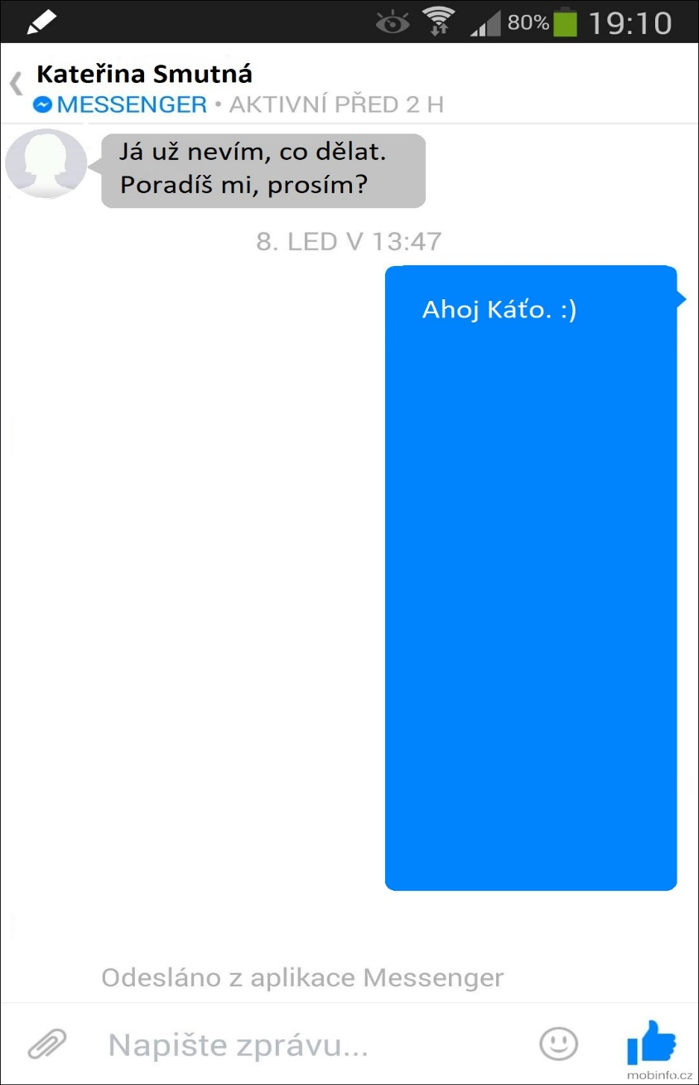

Zdroj obrazového materiálu, ukázek a forem kyberšikany
Flat girl using pc sitting at desktop vector image [online]. In: . [cit. 2020-03-30]. Dostupné z: https://www.vectorstock.com/royalty-free-vector/flat-girl-using-pc-sitting-at-desktop-vector-17910187
Vector - Vector silhouette woman icon avatar profile picture [online]. In: . [cit. 2020-03-30]. Dostupné z: https://www.123rf.com/photo_33865309_stock-vector-vector-silhouette-woman-icon-avatar-profile-picture.html
RŮŽIČKA, Miroslav. KYBERŠIKANA: Soubor sociálních plakátů a pracovních listů. Brno, 2013. Bakalářská práce. Masarykova Univerzita Brno. Vedoucí práce Mgr. Pavel Pecina, Ph.D.

